小學戲劇教育
第七節
「校不容凌」，我也做得到
目 的﹕ |  | 重溫各種技巧及運用所學技巧積極正面處理欺凌事件。
對 象﹕ |  | 小四至小六學生
建 議 時 間﹕ |  | 1節(35分鐘)
教 具﹕ |  | 第四節的附件4c「自助秘笈」、附件7a「演繹重點」、附件7b「欺凌形式卡」、水筆、海報、膠貼
時間 |  | 教學步驟 | 注意事項
5分鐘  熱身活動 |  | 學生分組寫出/畫出不同角色及其處理欺凌方法。教師著學生記錄，然後用30秒向同學介紹。  - 欺凌者：以友善的態度與人相處 (3N 相處法)  管理自己的情緒 (管理憤怒情緒ABC）  - 受害者和旁觀者： 以NOT的方法制止欺凌事件。  - N：NO 堅決地說「不」，如：「我不喜歡你叫我的花名。」  - O：OFF立即離開現場，走到安全的地方。  - T：TELL 積極向人求助，直至有人處理為止。 | 附件4c「自助秘笈」
25分鐘  活動內容 |  | 活學活用  - 4-6人一組。  - 教師派發「演繹重點」和欺凌形式卡，請各組根據有關重點」，自定欺凌事件，然後運用所學的技巧去處理。  - 各組有2分鐘時間演出。 | 見附件7a「演繹重點」、附件7b欺凌形式卡。  教師可視乎需要派發欺凌形式卡。
5分鐘  反思及總結 |  | 標語創作  - 教師鼓勵學生在組內反思，邀請每組以一句標語作總結，並寫在海報上。  - 各組把海報貼在課室四周。  - 教師總結：  我們每一位都有責任減少和預防欺凌事件的發生。 | 水筆  海報  膠貼
~~完~~
附件4c
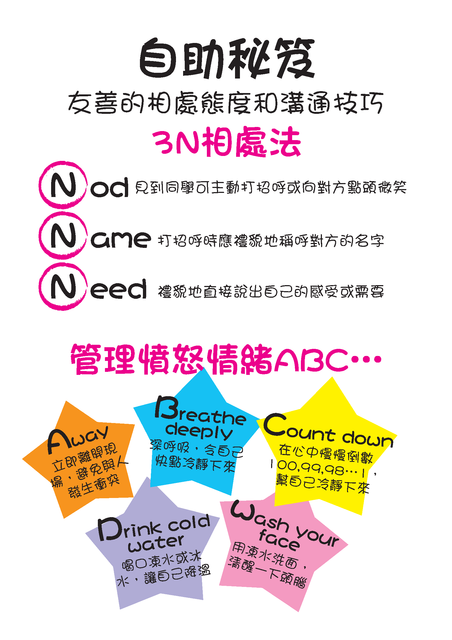

附件7a
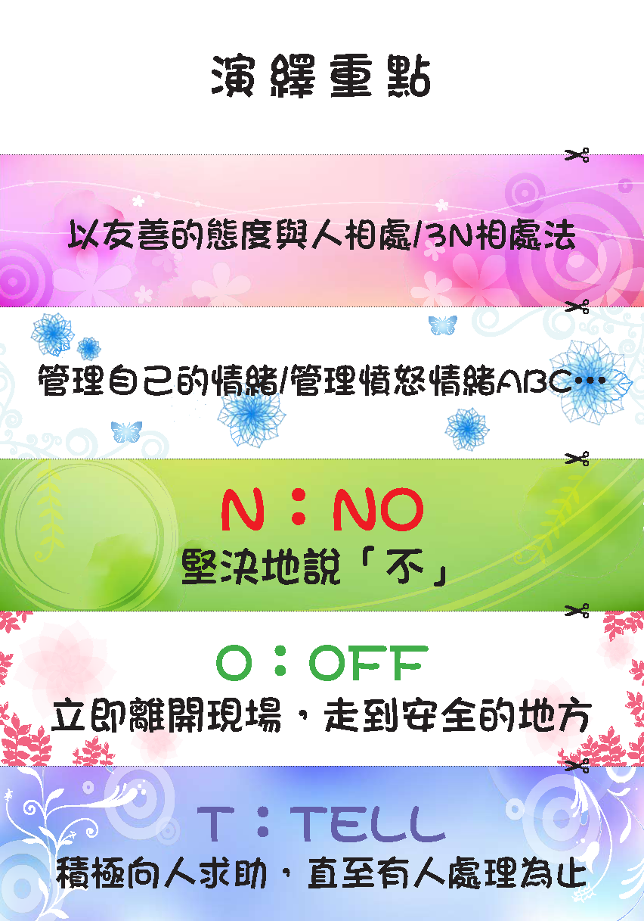

附件7b
